Фотоотчёт

спортивного развлечения по гражданской обороне

«Юные спасатели»

октябрь, 2021 г.

группа №8

Воспитатели:

Петухова Е.А.

Щукина М.А.

**Цель:** Ознакомление детей с понятием «Чрезвычайная ситуация».

**Задачи:**

1. Учить правильно действовать во время возникновения ЧС.

2. Закрепить у детей навык действия в чрезвычайных ситуациях через эстафеты.

3. Развивать физические качества: быстроту, ловкость, силу.

4. Воспитывать чувство ответственности, дисциплинированность, собранность в критических ситуациях, взаимопомощь.

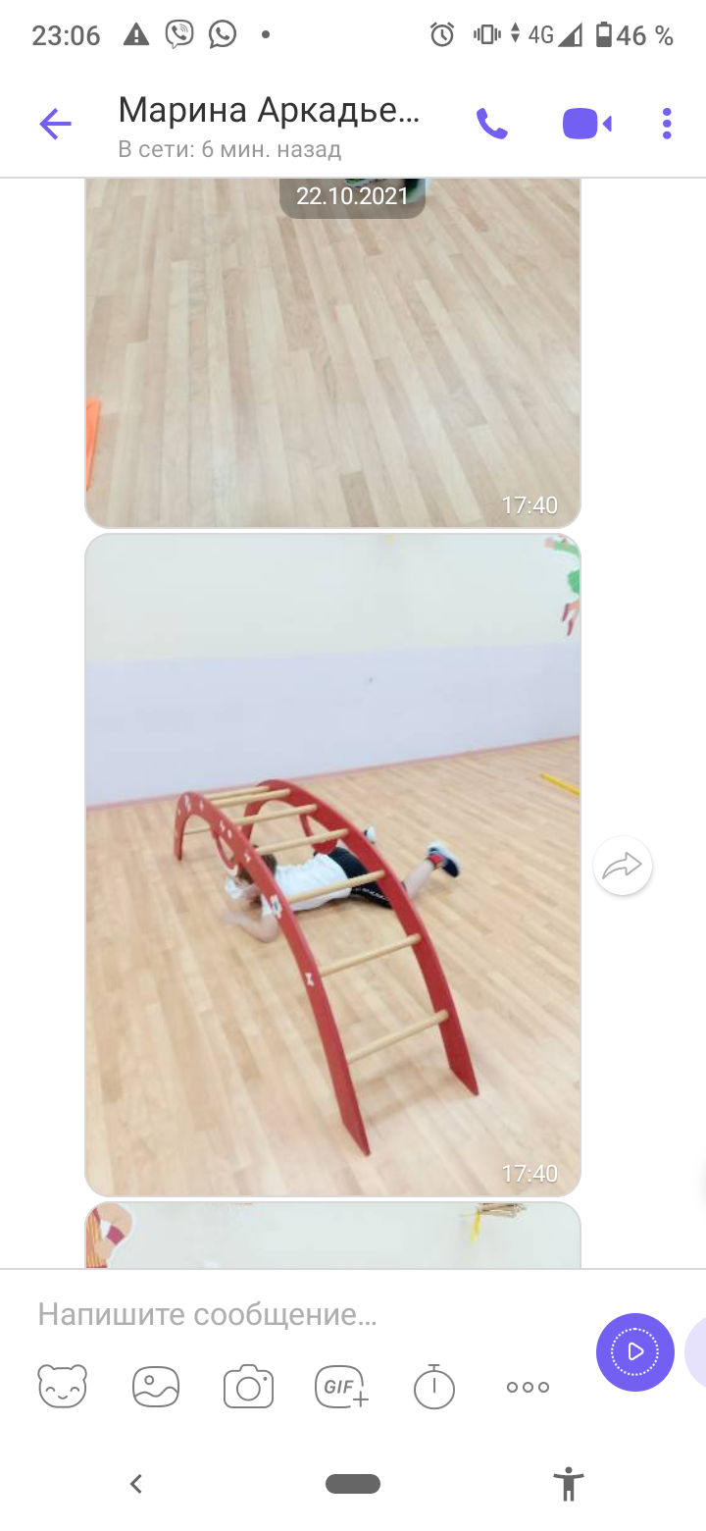 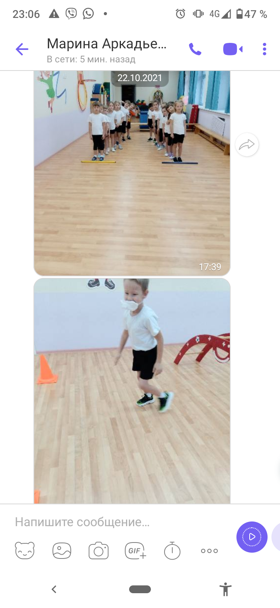

Эстафета №1 «Проползи и не задень»

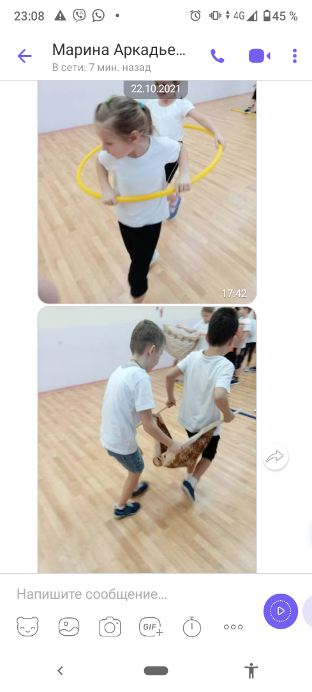 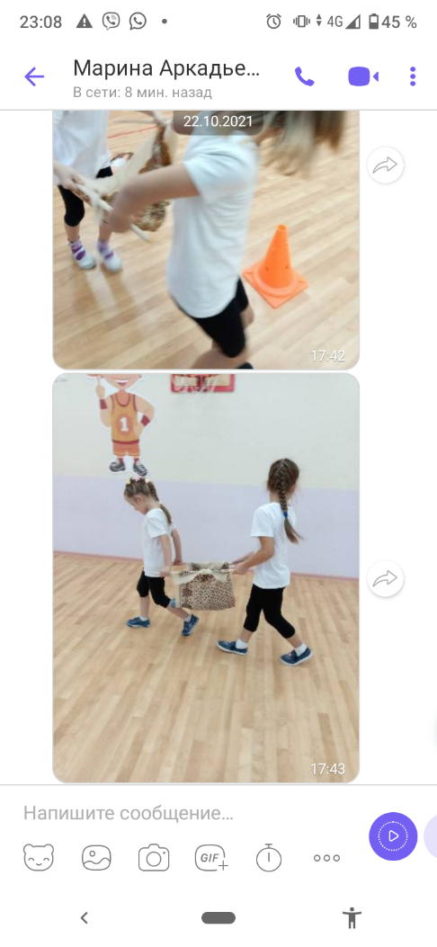

Эстафета №2 «Оказание первой доврачебной помощи»

 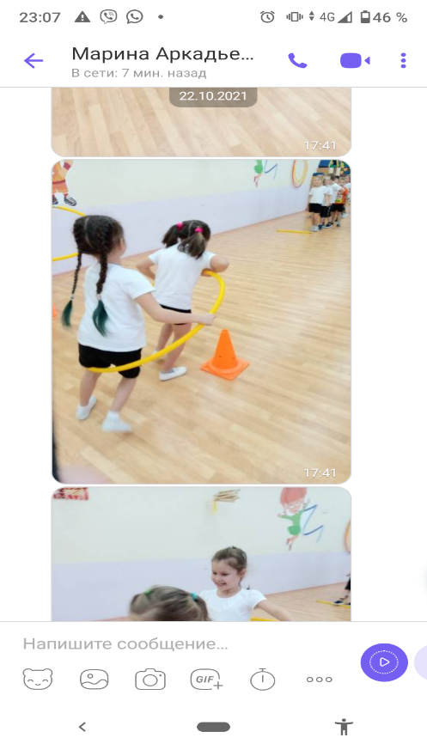

Эстафета №3 «Переправа»

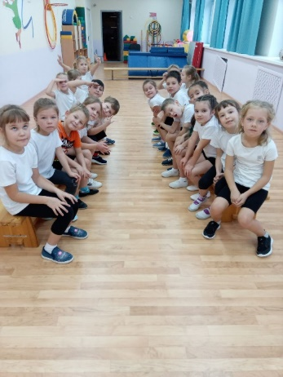

«Привал»

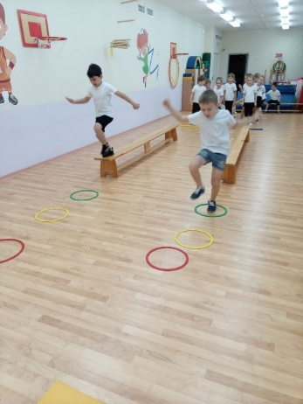 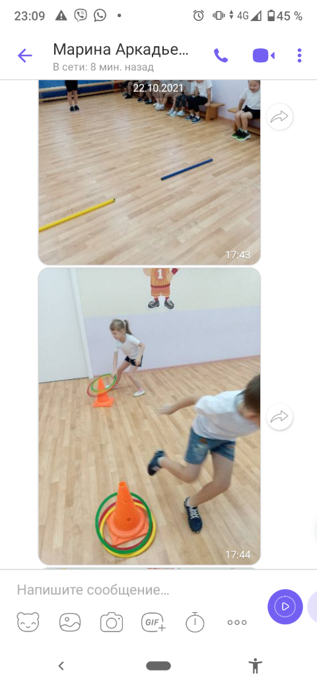

Эстафета №4 «Собери сигналы светофора»

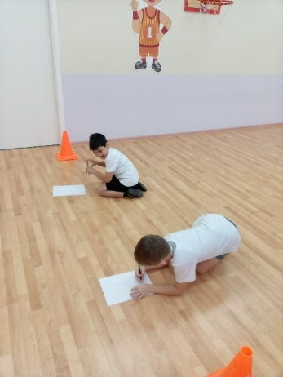 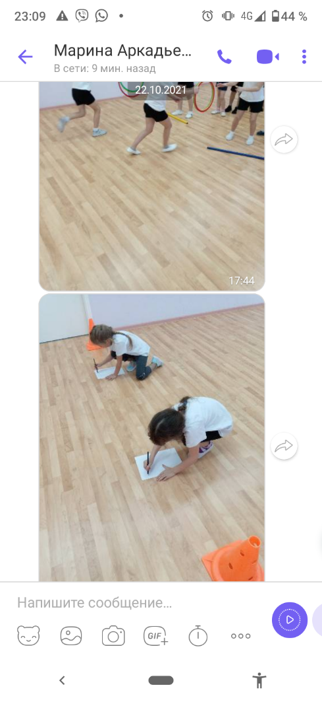 . 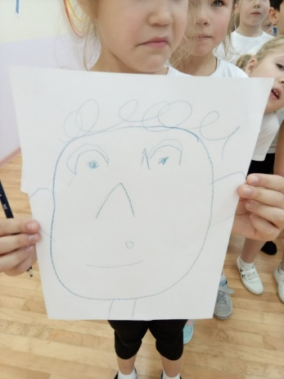

Составляем фоторобот по описанию

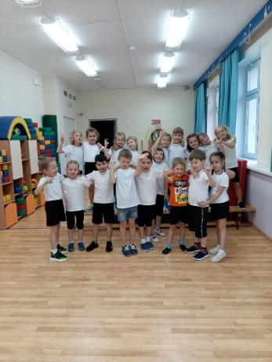

Кто готов в огонь и в воду

Для спасения народа

Он стихии не боится

К подвигу всегда стремится!